**江苏省仪征中学2023—2024学年度第二学期高二地理提升练习**

研制人：李凡 审核人：王维中

班级：_______姓名：_______学号：_______时间：3月8日 作业时长：20分钟

我国某地（25°N）中学生于某日做太阳视运动观测，发现该日北京时间12：41太阳高度角最大，88.50°，日落时间为19：30。经查阅相关资料可知，太阳视运动平面与地平圈的夹角同当地北极星观测仰角互余。完成下面小题。

1. 下列城市与该地距离最近的是（ ）

A. 桂林 B. 杭州 C. 西安 D. 昆明

2. 该日，学生观测到太阳升起后的轨迹及其与地平面夹角，最接近的是（ ）

A. 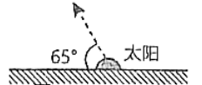 B. 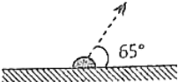

C. 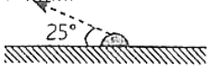 D. 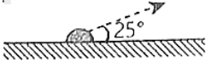

北京时间2022年4月25～26日，欧洲西部经历了一次明显的天气变化过程，下图示意这两日该区域的海平面等压线（单位：百帕）分布，期间，一艘驶向甲地的货轮正途经乙地（图b），据此完成下面小题。

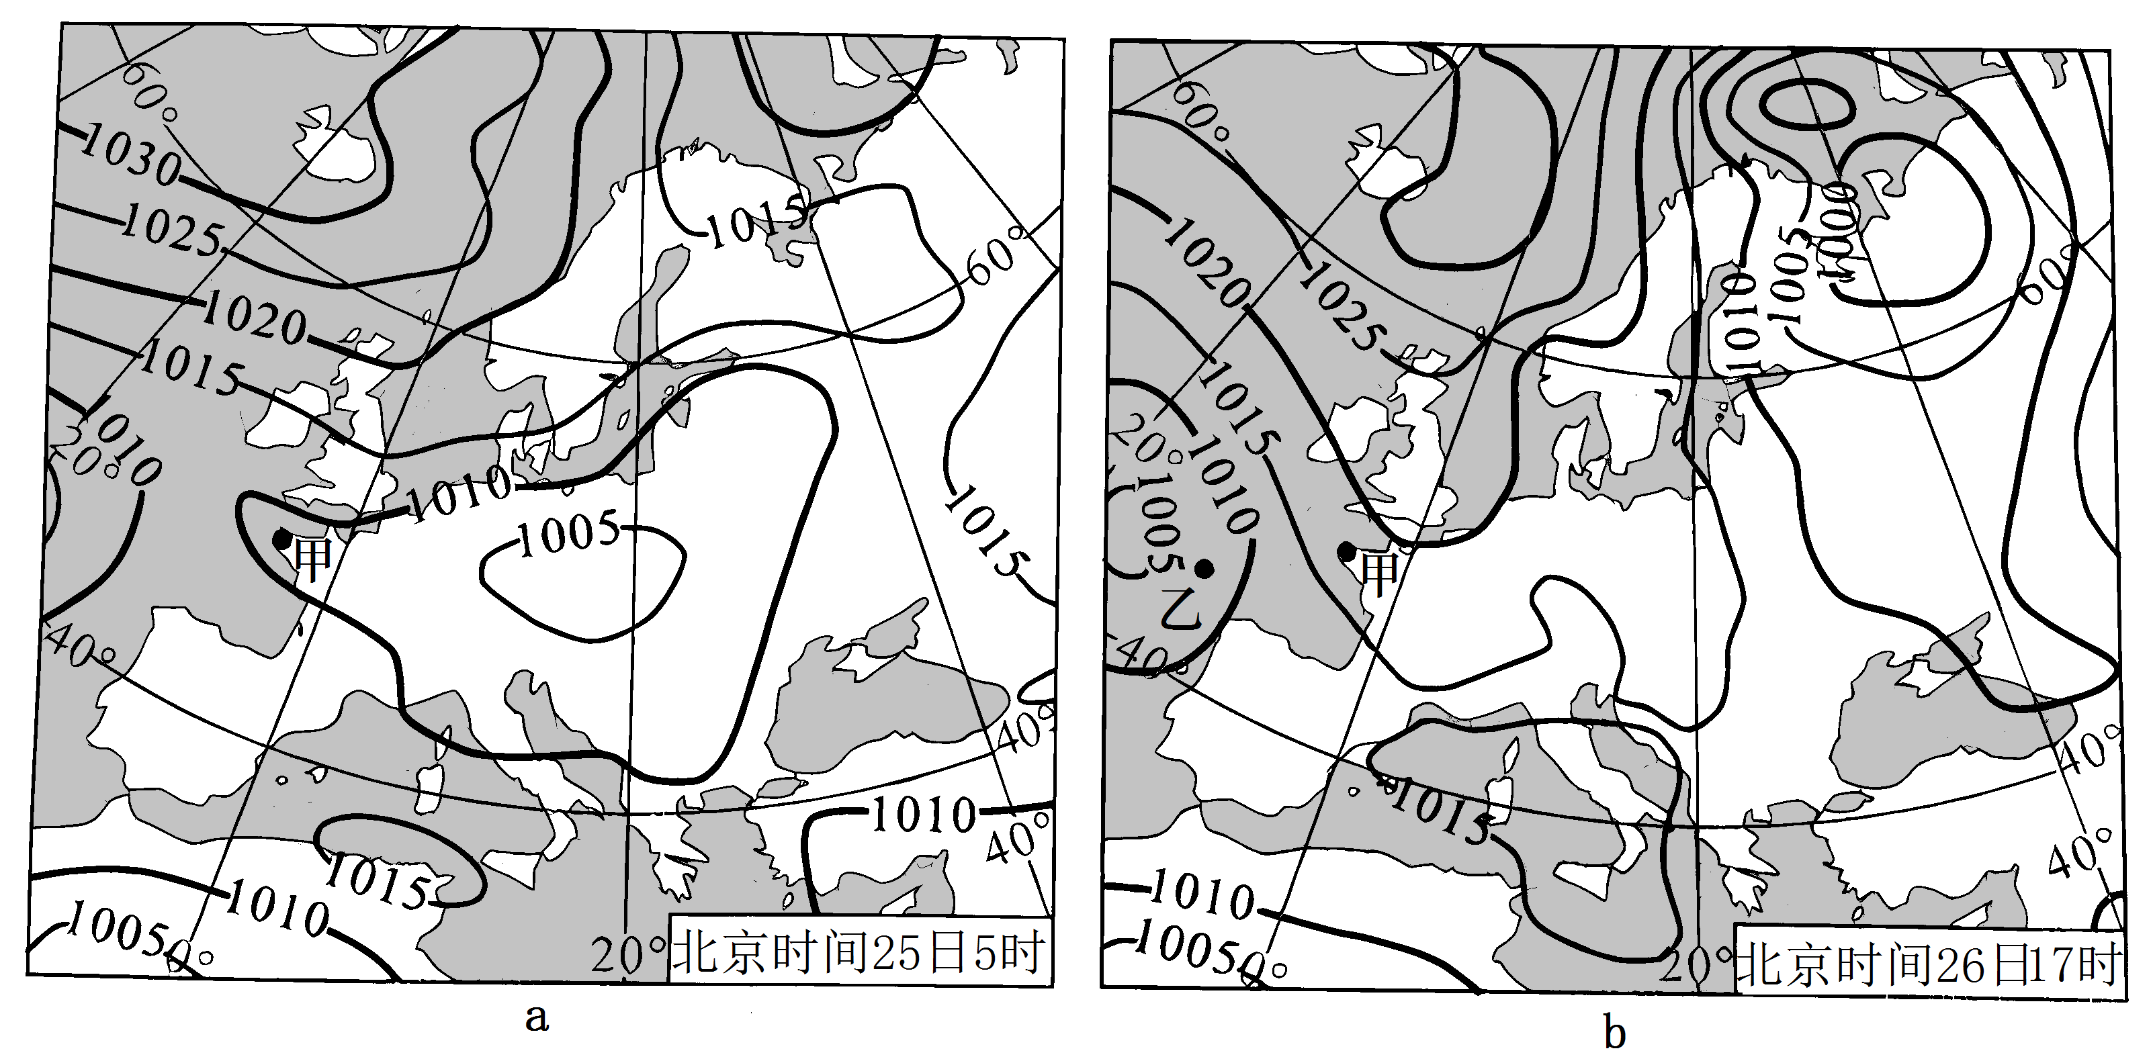

3. 甲地这两日的天气变化是（ ）

A. 暖锋过境，雨过天晴 B. 气压上升，气温降低

C. 风速减弱，云量增加 D. 阴雨连绵，湿度增大

4. 此时，乙地货轮航行状况为（ ）

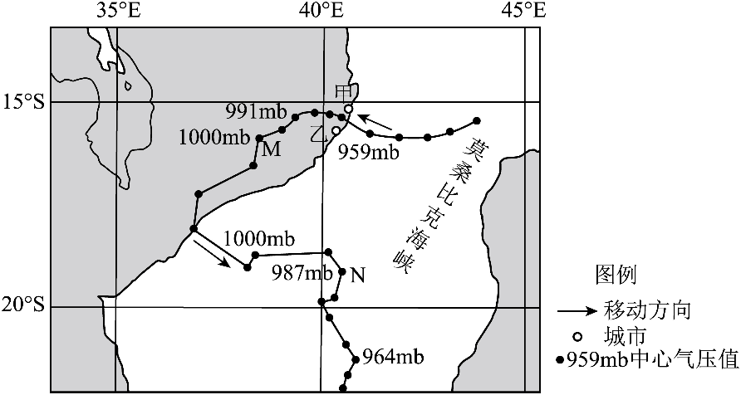A. 顺风顺水 B. 逆风逆水

C. 逆风顺水 D. 顺风逆水

5. 该货轮以40km/h的速度由乙地航行约660km到达甲地，届时甲地正值（ ）

A. 夕阳西下 B. 深夜时分

C. 太阳初升 D. 日近正午

当地时间2022年3月11日凌晨2时30分，西南印度洋热带气旋“贡贝”登陆莫桑比克，登陆时甲乙两地风暴潮强度差异较大。下图示意“贡贝”的移动路径。据此完成下面小题。

6. “贡贝”登陆时（ ）

A. 受向岸风影响，甲地风暴潮强度大 B. 受离岸风影响，甲地风暴潮强度大

C. 受向岸风影响，乙地风暴潮强度大 D. 受离岸风影响，乙地风暴潮强度大

7. 与M处相比，热带气旋“贡贝”位于N处时中心气压数值较小的主要原因是（ ）

①获得温暖水汽补充②阻力减小③大气温度明显升高④纬度升高

A. ①② B. ①③ C. ②④ D. ③④

下图为某地区平面地质图，地层S、D、C、P的年龄序列从老到新。完成下面小题。

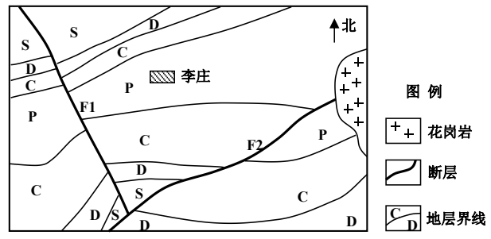

8. 下列地质活动发生的先后顺序，正确的是（ ）

A. 外力沉积—F2断层—F1断层—岩层褶皱—岩浆侵入

B. 外力沉积—岩浆侵入—F1断层—F2断层—岩层褶皱

C. 外力沉积—岩层褶皱—F1断层—F2断层—岩浆侵入

D. 外力沉积—岩浆侵入—F2断层—F1断层—岩层褶皱

9. 图中李庄一带的地质构造与岩层受挤压的方向（ ）

A. 背斜东北—西南 B. 向斜西北—东南

C. 向斜东北—西南 D. 背斜西北—东南

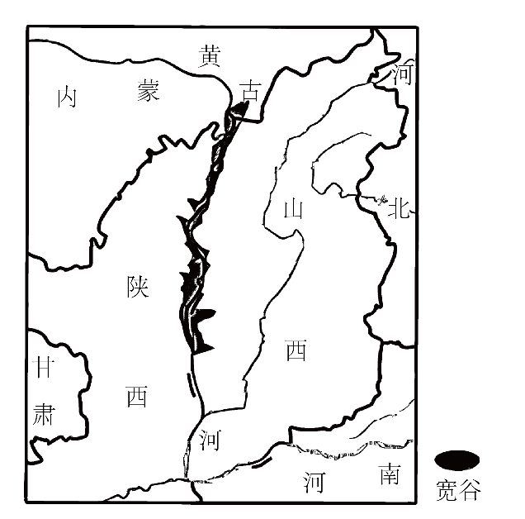研究表明，晋陕黄河峡谷的形成演化经历了三个阶段：阶段I为幼年期，宽谷广泛发育，河谷宽浅；阶段Ⅱ和阶段Ⅲ是壮年期，峡谷和阶地显著发育。晋陕黄河峡谷幼年和壮年期地貌叠加，宽谷和峡谷嵌套。晋陕黄河峡谷下游主要为壮年期地貌景观，而上游幼年期地貌更明显。下图示意晋陕黄河峡谷的宽谷分布。完成下面小题。

10. 晋陕黄河峡谷幼年期河谷宽浅的原因可能是河流（ ）

A. 流速比较慢 B. 径流量大 C. 曲流欠发育 D. 含沙量小

11. 与幼年期相比，壮年期晋陕黄河峡谷（ ）

A. 河床淤高 B. 河谷加深 C. 高差变小 D. 地壳下沉